Homilie – Drieëntwintigste zondag door het jaar – jaar C 04.09.2022
Wijsheid 9, 13-18b / Psalm 90 / Filemon 9b-10.12-17 / Lucas 14, 25-33

"Wie van de mensen kan Gods plan doorgronden, wie ontdekken wat de Heer wil?" Zo begon de eerste lezing. Deze woorden worden in de mond gelegd van de wijze koning Salomo - het Bijbelboek heet ook Wijsheid van Salomo, - maar dat is fictie. Het Boek Wijsheid werd rond 50 voor Christus geschreven in Alexandrië, Egypte, door een Grieks sprekende Jood. En deze auteur heeft gelijk. De kennis van de mens is immers twijfelachtig en onzeker - maar dat alleen is niet wat de auteur bekommert en bezighoudt. Hij wil eigenlijk verder kijken dan de 'begrensdheid van de aarde'. “Maar”, zegt hij, “we begrijpen amper de dingen van deze wereld en wat voor de hand ligt kost ons nog moeite: hoe zouden we dan het hemelse verstaan?” Anders gezegd: als ik naar de lucht kijk, zie ik een groot vraagteken.

Voor dat onbegrip van het diepere geheim van het leven geeft het boek Wijsheid drie redenen op: (1) onze gedachten die we vaker niet dan wel in de hand hebben; (2) ons lichaam dat met zijn vergankelijkheid het eeuwige lijkt te ontkennen; en (3) onze aardse gebondenheid die een vrije en onafhankelijke geest in de weg staat. Eén groot vraagteken dus. Mijn geloof is meer een zoektocht dan een grote vondst, altijd een weg en nog geen aankomst.

Eigenlijk sluit het evangelie daarbij aan. Als Jezus de talloze mensen ziet die Hem volgen, keert Hij zich om en dwingt hen na te denken over wat het betekent Hem te volgen. Ze zullen hun redenen wel gehad hebben. Misschien was het aanvankelijke succes van Jezus’ beweging aanstekelijk; misschien hoopten ze op een verzetsbeweging die een eind zou maken aan de Romeinse onderdrukking; misschien waren ze gewoon nieuwsgierig of getroffen door bepaalde wonderverhalen. Jezus wil hen duidelijk maken waar het echt op aankomt als ze Hem willen volgen.

Enerzijds is zijn boodschap ontnuchterend: je moet afstand nemen van het verleden dat je tot hiertoe heeft bepaald (dat zijn je ouders), je mag je niet laten binden door je gevoelens voor mensen waaraan je het meest gehecht bent (vrouw en kinderen), je moet je onafhankelijk opstellen tegenover je naaste omgeving (broers en zussen) en je moet, als klap op de vuurpijl, jezelf loslaten. Dat betekent al je overtuigingen, meningen en oordelen die samen je ik uitmaken. Jezus gebruikt zelfs het woord ‘haten’.
Anderzijds is zijn boodschap bemoedigend. Jezus vraagt geen krachtpatsers of helden als volgelingen, maar mensen die met inzicht, vastberadenheid en overleg te werk gaan. Zoals de bouwers van een toren goed overleggen hoe ze een stevig fundament kunnen oprichten of de veldheer die, voor hij ten strijde trekt, overlegt met zijn raadgevers.

Deze radicale uitspraken van Jezus moeten we allereerst proberen te begrijpen tegen de achtergrond van wat er speelde in de tijd waarin de evangelist Lucas ze heeft opgeschreven. Dat was zo’n vijftig jaar na Jezus’ kruisdood, het einde van de 1ste eeuw. Lucas wil met deze harde woorden benadrukken wat de consequenties zijn van een eventuele bekering tot het christendom. Christen worden betekende voor een aantal van Lucas’ tijdgenoten dat ze inderdaad moesten breken met hun Joodse, Griekse of Romeinse familieleden. Het gevolg kon zijn dat ze daarmee hun sociale zekerheid, hun bezittingen en hun erfenis verspeelden. Het kon zelfs uitlopen op vervolging en een regelrechte kruisweg. Wie toen, in het Romeinse Rijk christen wilde worden, moest bereid zijn alles los te laten, tot en met zijn eigen leven.

Maar je kreeg wel een nieuwe familie. De oude, biologische banden werden opengebroken tot een veel groter familieverband, waar ze leefden als broeders en zusters. Ze leefden zo dat buitenstaanders over hen zegden: ‘Zie eens hoe ze elkaar liefhebben!’

Dat vreselijke woord ‘haten’ heeft dus niet de betekenis die wij er vandaag onder verstaan. Wat Jezus bedoelt, is dat we alleen zijn leerling kunnen zijn als heel ons doen en denken aan Hem, en aan zijn woorden en daden gewijd zijn. En, zoals Wijsheid en ook Jezus zegt: we kunnen daarin niet slagen als ons doen en denken alleen aan het aardse gebonden is. We kunnen dat alleen als het aan Jezus gewijd is.

Dat is een zware en veeleisende, maar geen onmenselijke opdracht. Mensen kunnen immers veel. Maar ze moeten willen, natuurlijk. Dat is zoals met atleten die aan wedstrijden deelnemen. Die hebben maar één doel voor ogen: winnen, misschien zelfs Olympisch kampioen worden. Maar dat word je niet zomaar. Dat vergt jarenlange inzet, doorzettingsvermogen, elke dag trainen, afzien, tot het uiterste gaan. Dat vergt ook dat je al de rest laat vallen, alles opoffert. Geen tijd voor je partner en je familie, voor ontspanning, voor eens een dagje uitgaan en genieten van nietsdoen, geen tijd voor goed eten en drinken. Nee, alleen maar tijd om voluit voor je doel te gaan, want Olympisch kampioen, dat word je niet zomaar.

Dat is dus wat Jezus bedoelde: ‘Christen word je niet zomaar, want christen zijn vergt inzet, doorzettingsvermogen, tot het uiterste gaan. En het vergt ook opoffering, en zeker niet verslaafd zijn aan jezelf, je geld en je bezit, maar leren leven naar mijn woorden en daden van liefde, vrede, en gerechtigheid.’ Dat is wat Jezus zegt.
Christen zijn is niet altijd gemakkelijk, maar laten we toch proberen ons als een Olympische kampioen in te spannen om te leven naar Jezus’ woorden en daden. Die moed en die wijsheid wens ik ons allen toe.

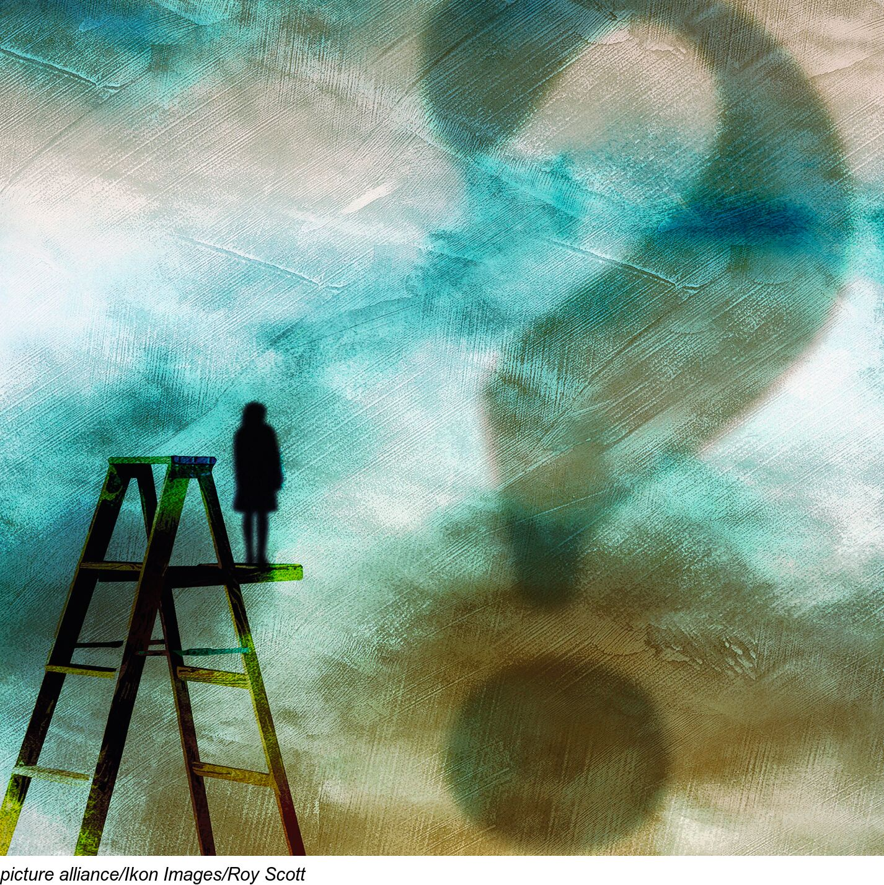

Jan Verheyen – Lier.
23ste zondag door het jaar C – 4.9.2922

